Aplicación Android para conectar con el proyecto de Pokémon.

**Índice:**

**Horas de realización.**

[Hoja de Excell.](HorasDedicadas.xlsx)

**Primeros Pasos1**

Comunicación entre la aplicación y el Pokémon.2

3

**Bibliografía.4**

Comunicación entre la aplicación y el Pokémon.

Lo primero que hice fue recabar información sobre la forma en la que podía comunicar la aplicación en Android (Java) con el Pokémon (C#).

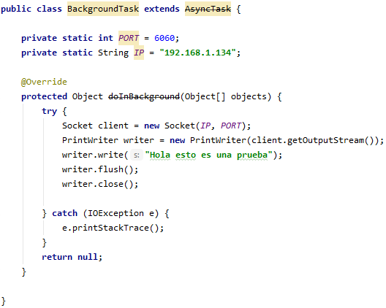Cree la aplicación Android y añadí una clase que vi en un video de YouTube.

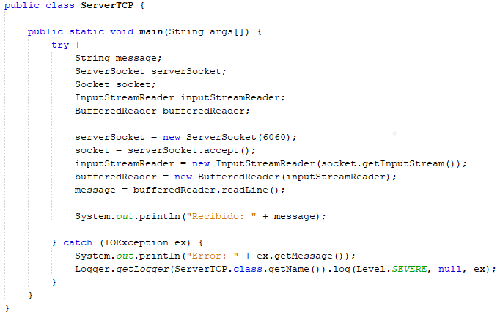Como el video era de una comunicación entre Java a Java, primero probé con un programa también hecho en Java con NetBeans:

Conseguí hacerlo funcionar:

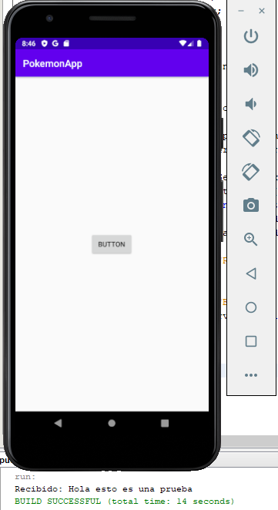

El siguiente paso era conseguir comunicar la aplicación con el proyecto del Pokémon que está en C#. navegando por internet acabé encontrando una página que tenía un código que me sirvió para poder comunicar el proyecto con la app.

Con el siguiente código logre que funcionara la comunicación.

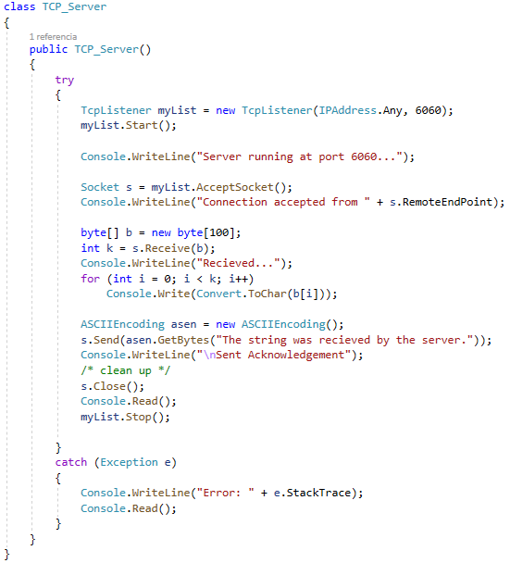

Salida del programa:

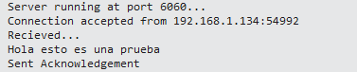

Bibliografía.

* + - [Video comunicación TCP entre Android y NetBeans.](https://www.youtube.com/watch?v=7QNJvxXCYOY&ab_channel=ProgrammingExperts)
    - [Comunicación por TCP C#.](https://www.luisllamas.es/comunicacion-tcp-con-c/)
    - [Pagina Comunicación TCP archivos C#.](https://www.codeproject.com/Articles/32633/Sending-Files-using-TCP)
    - [Transferir archivos Android.](https://www.programacion.com.py/escritorio/java-escritorio/transferencia-de-fichero-por-socket-en-java)
    - [Leer XML en Android.](https://josehernandez.es/2012/07/30/leer-xml-android.html)
    - [Acceder a archivos en Android.](https://developer.android.com/training/data-storage/app-specific?hl=es-419)
    - [Resolver error al acceder a archivos.](https://es.stackoverflow.com/questions/236130/android-studio-open-failed-erofs-read-only-file-system)
    - [Resolver error cambiar vistas desde hilo en Android.](https://stackoverflow.com/questions/5161951/android-only-the-original-thread-that-created-a-view-hierarchy-can-touch-its-vi)
    - [Resolver error icono botón en Android.](https://stackoverflow.com/questions/6590838/calling-setcompounddrawables-doesnt-display-the-compound-drawable)